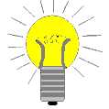

المستوى الاولى متوسط المدة 90دقيقة الموسم الدراسي 2024-2025
الاختبار الثالث في مادة العلوم الفيزيائية و التكنولوجيا
التمرين الأول (06ن):
اليك الأجسام الثالية قلم. نار. شمس. زهرة. مصباح يدوي . مقص. كرية. كتاب. شمعة
والتي تمثل مجموعة من المنابع الضوئية، واعتمادا على مكتسباتك القبلية في وحدة المنابع والأوساط الضوئية اجب عما يلي
1/ ما تعريف الأجسام المضيئة والاجسام المضاءة؟
الأجسام المضيئة هي............................................................................................
الأجسام المضاءة هي .................................................................................................
2/ صنف الأجسام السابقة في الجدول التالي:
أجسام مضيئة |  | أجسام مضاءة
طبيعية | اصطناعية | طبيعية | اصطناعية
التمرين الثاني:06ن
أرادت مريم تجربة ما تعلمته في القسم في درس الخلائط فقامت بمزج ثلاث خلائط وهي:
الخليط (1): ماء وزيت ــ الخليط (2): ماء طبيعي ــ الخليط (3): ماء مع رمل.
ثم حاولت بعد ذلك فصل مكونات كل خليط باستعمال التجارب الموضحة في الوثيقة التالية:
التجربة (1) | التجربة (2) | التجربة (3)
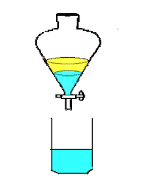  ماء + زيت | 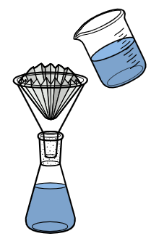  ماء مع رمل | 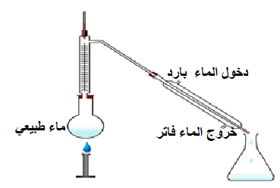
1 ــ أذكر نوع كل خليط؟
الخليط (1): ................................................... الخليط (2): ...........................................
الخليط (3): ...............................................

2ــ سم التجارب الثلاث؟
التجربة (1): ........................................... التجربة (2): ................................................
التجربة (3): ...........................................
3 ــ ما هو الهدف من التجربة (3)؟ ثم حدد الفرق بين الماء الطبيعي والماء النقي.
الهدف هو: ....................................................................................................
الفرق بين الماء الطبيعي والماء النقي: ....................................................................................
......................................................................................
الوضعية الادماجية (08ن) :
أحس الياس بتعب شديد فقام بإذابة قرص فوار (فيتامين C) في كوب من الماء النقي كما هو موضح في الوثيقة 2:
1 ــ ما نوع الخليط الذي تحصل عليه الياس؟ علل؟
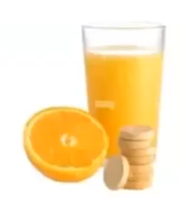
نوع الخليط: ............................................................
التعليل: ....................................................................................
2 ــ ماذا نسمي كلا من القرص الفوار والماء النقي في هذه الحالة؟
القرص الفوار: ...............................................................
الماء: .........................................................................
3 ــ إذا علمت أن كتلة القرص الفوار 1g وحجم الماء النقي هو 100ml.
ــ أحسب تركيز هذا الخليط.
القانون: ...........................................................
الحساب:...................................................................................
4 ــ لاحظ الياس بعد مدة زمنية أن الفرص الفوار لم ينحل كليا في الماء وبقيت كمية منه في قاع الغناء.
ــ ما نوع المحلول في هذه الحالة؟
نوع المحلول: .......................................................................................................
5 ــ اقترح حلا مناسبا حتى تنحل الكمية المتبقية من هذا القرص. وماذا نسمي هذه العملية؟
ــ الحل: ..............................................................................................................
ــ اسم العملية: .......................................................................................................

الاسم: ................................... اللقب: .................................... القسم:.....................................

